Analyse des différents Lecteurs de badge HID / RFID

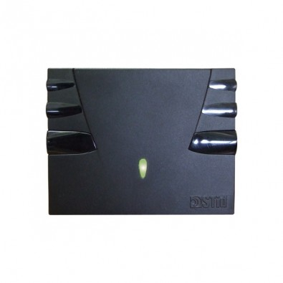

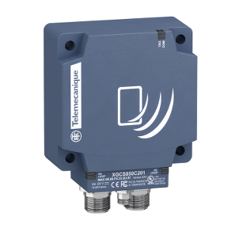

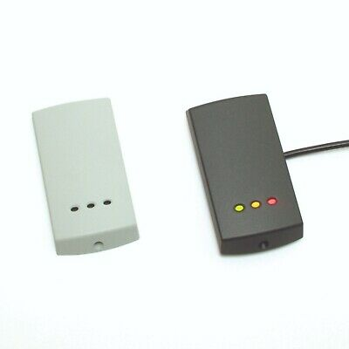

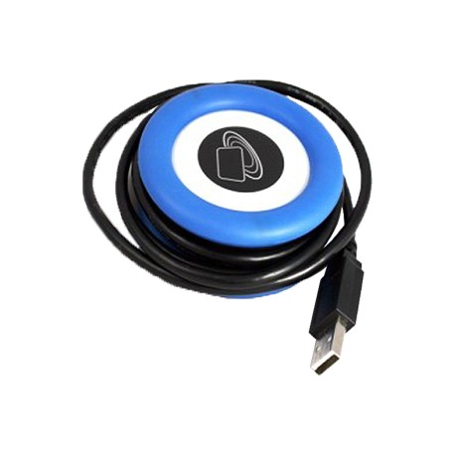

# LXS - Lecteurs Prox Design 13,56 MHz certifiés CSPN



**Fréquence** : 13,56 MHz (RFID).

**Puce** : MIFARE® Ultralight® & Ultralight® C, MIFARE® Classic & Classic EV1, MIFARE Plus® (S/X) & Plus® EV1, MIFARE® DESFire® 256, EV1 & EV2, cartes de santé CPS3, NFC (HCE), PicoPass® (CSN uniquement), iCLASS™ (CSN uniquement*).

**Interface** : RS485 SSCP V2 : STid Secure Common Protocol (nous consulter pour les spécifications détaillées).

**Alimentation** : 5 VDC à 24 VDC / Consommation : 50 mA/12V typique.

**Température de fonctionnement** : - 20°C à + 70°C - Usage intérieur / extérieur.

**Résistance** : IP65 - Résistant à l’eau et aux poussières.

**Normes** : ISO14443 types A et B, ISO18092.

**Fonctions** : Lecture et écriture.

**Distance de lecture** : Jusqu’à 8 cm avec un badge MIFARE® Classic / Jusqu’à 5 cm avec un badge MIFARE Plus® / DESFire® EV1.

**Matériaux** : Coque polycarbonate autoextinguible (V0 UL94).

**Dimensions (h x l x p)** : 101 x 76 x 20 mm (28 mm avec le socle STid).

**Protocole de communication** : SSCP v2.

**Port de communication** : RS485.

**Protection** : Structure renforcée anti-vandale IK10.

# Télémécanique XGCS850C201



**Fréquence** : 13,56 MHz.

**Puce** : Micropuce RFID STM (CRIX4K), Micropuce RFID INTERIEURE (micropasse), Micropuce RFID Texas (Tag-it HFI), RFID microchip Fujitsu (MB89R118 - MB89R119), RFID microchip NXP (SL2, SL1, Ultralight, Std 1K/4K, Desfire), RFID microchip Microelectronic (EM4135).

**Alimentation** : 24 V CC se conformer à Très Basse Tension de Protection.

**Température de fonctionnement** : -25…70 °C.

**Résistance** : IP65 - Résistant à l’eau et aux poussières.

**Normes** : EN 50364 EN/IEC 61000-6-3, EN 62369-1, ETSI EN 300 330-1 Conforme RoHS, ETSI EN 301 489-1, ETSI EN 300 330-2 FCC CFR 47 part 15, ETSI EN 301 489-3.

**Fonctions** : Antenne intelligente compact.

**Distance de lecture** : 2…10 cm.

**Dimensions (h x l x p)** : 80 x 93 x 40 mm.

**Protocole de communication** : Ethernet IP/Modbus TCP.

**Port de communication** : Ethernet.

# TDSI 5002-0354

# 

**Fréquence** : 125 kHz.

**Puce** : EM4100, EM4102, EM4200.

**Alimentation** : 5 VDC à 14 VDC, 100 mA max.

**Température de fonctionnement** : -25…55 °C.

**Résistance** : /

**Normes** : /

**Fonctions** : Lecteur.

**Distance de lecture** : 15 cm.

**Dimensions (h x l x p)** : 40 x 101 x 18 mm.

**Protocole de communication** : /

**Port de communication** : /

# Prox'N'Roll RFID Scanner HSP



**Fréquence** : 13,56 MHz.

**Puce** : Micropuce RFID STM (CRIX4K), Micropuce RFID INTERIEURE (micropasse), Micropuce RFID Texas (Tag-it HFI), RFID microchip Fujitsu (MB89R118 - MB89R119), RFID microchip NXP (SL2, SL1, Ultralight, Std 1K/4K, Desfire), RFID microchip Microelectronic (EM4135).

**Alimentation** : Alimenté par l'USB (5 V DC).

**Température de fonctionnement** : -20…70 °C.

**Résistance** : /

**Normes** : ISO 14443 (1, 2, 3 and 4, type A et type B): Proximity Coupling Device (PCD)

ISO 15693 (1, 2, 3): Vicinity Coupling Device (VCD) ou Base Station pour étiquettes et tags RFID

ISO 21481 (ECMA 352): le coupleur est capable de communiquer avec tout objet NFC fonctionnant en mode émulation carte.

**Fonctions** : Lecteur.

**Distance de lecture** : 0…8 cm.

**Dimensions (h x l x p)** : 75 x 75 x 25 mm.

**Port de communication** : USB 2.0.

# LXS HYBRID - Lecteurs bi-fréquences 125 kHz + 13,56 MHz



**Fréquence** : 125 kHz (HID) + 13,56 MHz (RFID).

**Puce** : EM4102 / EM4150 / HID* / Nedap / Crosspoint - Argina MIFARE® Ultralight® & Ultraligh® C, MIFARE® Classic & Classic EV1, MIFARE Plus® (S/X) & Plus® EV1, MIFARE® DESFire® 256, EV1 & EV2, SMART MX, NFC (HCE), PicoPass® (CSN uniquement), iCLASS™ (CSN uniquement*).

**Interface** : Sortie TTL : Data Clock (ISO2), Wiegand (option chiffré - S31) / Série : RS232 (option chiffré - S32) ou RS485 (option chiffré - S33).

**Alimentation** : 5 VDC à 24 7 - 28 VDC / Consommation : 100 mA/12 VDC typique.

**Température de fonctionnement** : - 20°C à + 70°C .

**Résistance** : Niveau IP65 - Résistant aux intempéries, à l’eau et aux poussières (Certification CEI NF EN 61086) / Humidité : 0 - 95%.

**Normes** : ISO14443 types A & B, ISO18092 / Certifications : CE & FCC.

**Fonctions** : Lecture seule CSN ou ID privé (fichier, secteur) / Protocole sécurisé (Secure Plus).

**Distance de lecture** : 0 - 7 cm.

**Matériaux** : Coque polycarbonate autoextinguible (V0 UL94).

**Dimensions (h x l x p)** : 101 x 76 x 20 mm (28 mm avec le socle STid).

**Protocole de communication** : Ethernet / SSCP v2.

**Port de communication** : Ethernet / RS485.

**Protection** : Structure renforcée anti-vandale IK10.

# Conclusion

Au vu des différentes caractéristiques techniques qui différencient ces lecteurs de badges, le choix idéal se porterait sur le *LXS HYBRID - Lecteurs bi-fréquences 125 kHz + 13,56 MHz.*

En effet il est le seul à fonctionner en bi-technologies, ce dont nous avons besoins car nous possédons aussi bien des badges HID que des badges RFID.

De plus nous n’avons pas besoins d’un lecteur permettant l’écriture de badges dans notre cas.

Cela dit, c’est le seul lecteur que nous n’avons pas à notre disposition, il faudrait donc l’acheter.